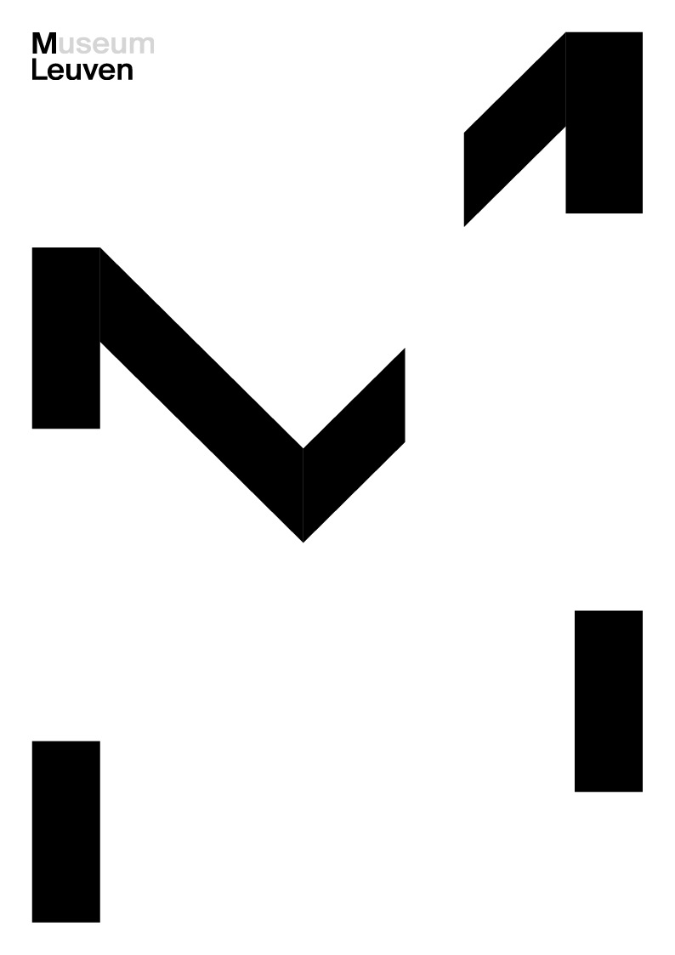
‘LA COLLECTION DE M’

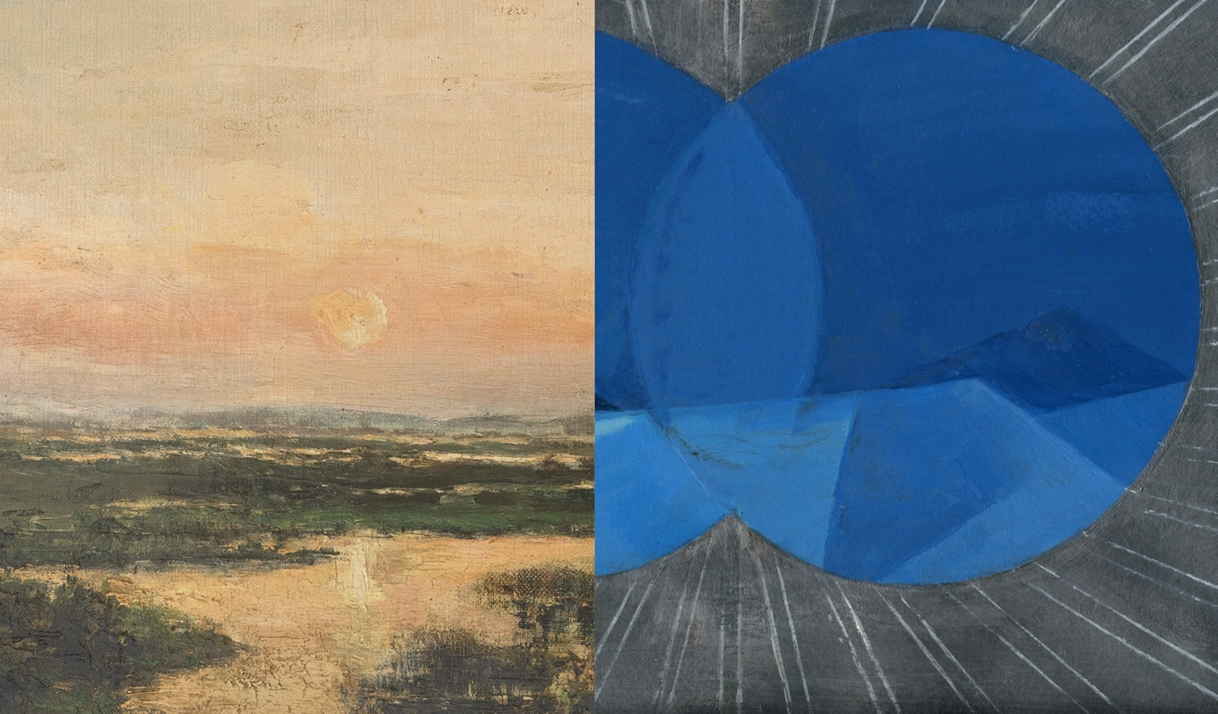
'Moerassen van Genk’ (detail), Rodolphe de Lexhy, 1894, Collection M Leuven, CC0, photo : M Leuven | ‘I Sea’ (detail), Tina Gillen, 2018, Collection de la Communauté flamande par M Leuven, photo : © l’artiste

Communiqué de presse
À partir du 29 juin 2024, M Leuven présentera quelques 300 œuvres de sa collection riche et variée, dont certaines seront exposées au M pour la première fois. Tant les chefs-d'œuvre que les joyaux moins connus de la collection entraîneront le public dans des rencontres inattendues et mettront en lumière des questions sociales d'actualité. Le musée invite ainsi les visiteurs à regarder l'art différemment et à établir des liens entre le passé et le présent. M Leuven célèbre donc le début de l'été avec l'ouverture de la « Collection de M », qui coïncide avec le vernissage de l'exposition
« Open M I Caché en pleine vue ».
La collection de M compte aujourd'hui plus de 58 000 objets, de l'Âge de pierre à nos jours. Le gothique tardif, la Renaissance et le XIXe siècle sont fortement représentés. M gère également une précieuse collection d'art contemporain, avec de nombreuses œuvres d'artistes actifs en Belgique. Ces dernières années, la collection s'est fortement enrichie grâce à de nouvelles acquisitions.

Dans la présentation de la collection qui ouvrira le 29 juin et occupera tout le rez-de-chaussée du musée, les visiteurs découvriront les pièces célèbres ou nouvelles de la collection et leur diversité : sculpture, gravure, peinture ou vidéo, en passant par la céramique, le verre ou la photographie.
"La collection que M gère au nom de la ville de Leuven est la collection de chacun d'entre nous. La nouvelle présentation est une invitation chaleureuse à redécouvrir ces biens culturels communs - car c'est bien de cela qu'il s'agit - et à leur donner une place dans notre propre vie", déclare Bert Cornillie, président de M Leuven et échevin de la culture de Leuven.
Les objets patrimoniaux du Moyen-Âge, ces œuvres d'art d'aujourd'hui et bien d'autres joyaux d'autres époques dialoguent ouvertement sous les yeux du visiteur. Y seront visibles les œuvres d'artistes tels que Meunier, Coxcie, Bouts, Braeckman, Gillen ou encore Vercruysse.
Eva Wittockx, directrice du département d'art contemporain de M, déclare : "Les objets d'art centenaires jettent un nouvel éclairage sur des thèmes actuels, et les œuvres d'art contemporaines nous incitent à porter un regard différent sur les traditions visuelles du passé. Ainsi, nous sommes interpellés dans notre vision du monde et les œuvres d'art nous invitent à réfléchir sur l'œuvre, sur nous-mêmes et sur notre société."
Comment la lumière et la matière peuvent-elles jouer ensemble ? Comment peut-on saisir le passage du temps en images ? Et comment l'artiste se révèle-t-il dans ses œuvres ? Que se passe-t-il lorsque l'on se trouve face à une œuvre d'art ? Que voit-on, que manque-t-il, que peut remplir une oeuvre d'art chez le public ? Et une œuvre vieille de 800 ans peut-elle aussi nous dire quelque chose sur notre société d'aujourd'hui ?
Des projets de recherche et des 'conversation pieces' en salles d'exposition, ainsi qu'un programme de conférences, de publications et de débats, continueront à alimenter la réflexion pendant cinq ans.
Marjan Debaene, chef du département d'art ancien de M, déclare : "M conserve un important ensemble de sculptures médiévales et du début de la Renaissance provenant de Leuven et du Brabant. Afin d'affiner en permanence sa connaissance de ces œuvres, M mène des recherches spécifiques. Le retable sculpté de la Passion de M, par exemple, fait l'objet d'un examen approfondi et sera restauré. Une partie de ce processus se déroulera directement en salle - vous rencontrerez donc de temps en temps un chercheur ou un restaurateur."

Nouvelles acquisitions dans la présentation de la collection

La grande force de la collection M réside dans sa polyvalence et ses subdivisions attrayantes (sculpture médiévale, Bouts, Meunier, art contemporain belge, arts appliqués...). M considère cette collection fascinante comme une réalité dynamique – en évolution constante et transhistorique – et s'engage fermement à l'enrichir et à la développer en permanence. Ainsi, depuis quelques années, M acquiert activement des pièces maîtresses de l'art ancien et contemporain. Il s'agit d'achats ou de prêts permanents provenant à la fois des pouvoirs publics (Communauté flamande) et d'institutions (semi-)privées (de Cera à des collections privées en passant par des fabriques d’églises).

Ces dernières années, M a ainsi porté la collection et l’imprégnation entre "l'ancien et le nouveau" à un niveau supérieur. La nouvelle présentation de la collection montre cette évolution dans toute sa force. À titre d'illustration, nous présentons ci-dessous un certain nombre de nouvelles acquisitions qui seront exposées pour la première fois.

Achats

Constantin Meunier, Afdaling in de mijn, ca. 1900
Constantin Meunier, Oude kolenrooier, ca. 1900

M possède un important ensemble de sculptures et de peintures de Constantin Meunier, qui a longtemps travaillé à Louvain (1887-1897). L'acquisition la plus récente est une peinture et un dessin préparatoire pour l'une des figures représentées. Ils illustrent un thème qui n'était pas encore représenté dans la collection de M : les ouvriers miniers attendant à la sortie de la mine. L'esquisse est intéressante non seulement parce qu'elle donne un aperçu du processus de travail de Meunier, mais aussi parce que M ne possèdait pas encore beaucoup de dessins de l'artiste dans sa collection.

Leen Voet, Van Gobbelschroy, Bernard Jos, 2022

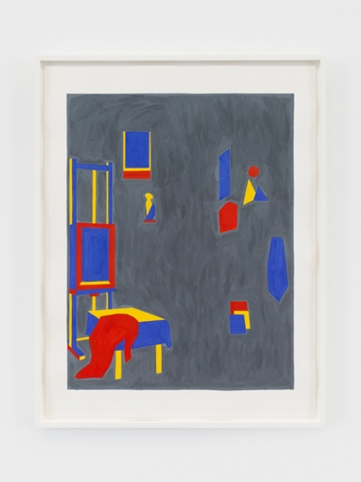
Van Gobbelschroy, Bernard’, Leen Voet, 2023, Collection M Leuven, In ©, © SABAM Belgium 2024, photo: Kristien Daem

Leen Voet, Haesaert, Paul, 2022

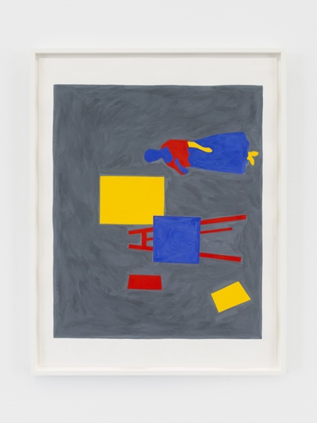
‘Haesaert, Paul’, Leen Voet, 2023, Collection M Leuven, In ©, © SABAM Belgium 2024,
photo: Kristien Daem

Leen Voet, Dratz, Constant, 2022

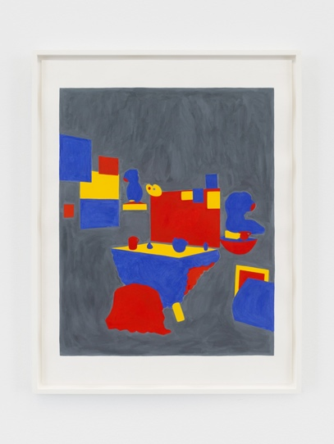
‘Dratz, Constant’, Leen Voet, 2023, Collection M Leuven, In©, © SABAM Belgium 2024,
photo: Kristien Daem

Les trois œuvres de Leen Voet ont été créées pour son exposition rétrospective en 2023. Les trois titres font référence à une œuvre de la collection d'art ancien de M et montrent chacun l'atelier d'un peintre masculin. Leen Voet se réfère à ces œuvres et réfléchit à l'art d'hier et d'aujourd'hui. Elle dissout l'espace historique de l'atelier comme un schéma et se limite aux œuvres d'art présentes et aux éléments de base du mobilier, qu'elle représente ensuite dans des couleurs primaires. Ses trois œuvres sont exposées en alternance dans la galerie.

Omgeving van Rogier van der Weyden, Bezwijming van de heilige Maagd,
ca. 1458-1469

Ce dessin du XVe siècle, à l'encre brune et au fusain sur papier, a été réalisé à proximité de l'atelier de Rogier van der Weyden. Il s'agit d'une interprétation du motif de l'Incarnation de Marie de Van der Weyden du Triptyque des sept sacrements. D'après le filigrane du papier, ce dessin, qui pourrait avoir été réalisé dans les années 1460, replace également dans son contexte l'œuvre de Dieric Bouts, qui était encore actif à Louvain à l'époque. Dans les musées flamands, le nombre de dessins de cette période et de cette qualité se compte sur les doigts d'une main.

Joannes Josephus Cool, Theebus, 1774

Les boîtes à thé en argent, témoins tangibles de la culture populaire du thé au XVIIIe siècle, sont très rares dans les centres de production belges. On connaît à peine quelques exemplaires portant le poinçon de Louvain. Les œuvres de l'orfèvre Cool, de Diest, sont également très rares. La théière est un ajout précieux à l'importante sous-collection d'argenterie historique de Louvain de M, qui compte plusieurs chefs-d'œuvre reconnus.

Prêts longue durée

Pieter Vermeersch, Sans titre, 2023

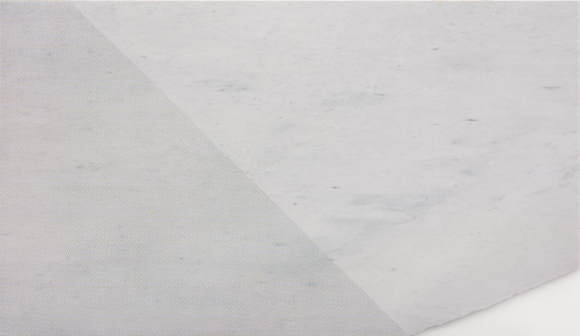

Sans titre, Pieter Vermeersch, 2023, Collection Communauté flamande chez M Leuven, In ©, © SABAM Belgium 2024, photo : courtesy Greta Meert

Avec sa pratique artistique, Pieter Vermeersch sort des limites traditionnelles de la peinture ou de l'art graphique. Il remet en question et explore les paramètres de ces médias et travaille sur différents supports tels que la toile, la photographie, l'architecture existante ou le marbre, comme c'est le cas ici avec ce nouvel ajout à la collection (Collection de la Communauté flamande à M Leuven). Vermeersch réalise de la sérigraphie sur le marbre, appliquant une nouvelle couche au temps cristallisé du matériau.

Collection Van der Velden-Teurlings

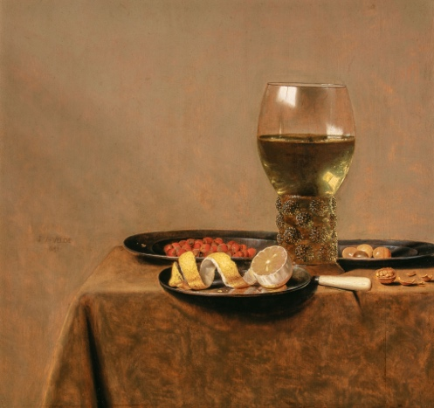
‘Nature morte avec römer de vin blanc’, Jan III Van de Velde, 1641, prêt à long terme Collection Van der Velden-Teurlings, domaine publique, © Collectie van der Velden-Teurlings, photo : Pieter de Vries

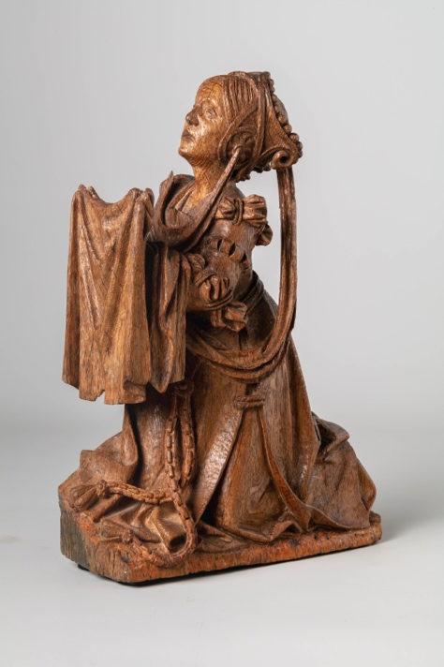
‘Sainte Véronique’, Anvers, ca. 1525, prêt à long terme Collection Van der Velden-Teurlings, domaine publique, © Collectie van der Velden-Teurlings, photo : Pieter de Vries

Le prêt à long terme de la collection privée Van der Velden-Teurlings a permis d'enrichir deux sous-collections de M avec des pièces de grande qualité : la solide collection de sculptures médiévales a été élargie géographiquement avec des sculptures religieuses d'Europe et la collection de peintures du XVIIe siècle s'est enrichie de paysages, d'œuvres de genre et de natures mortes. Sur les 73 œuvres de la collection, M en expose 25 pour la première fois dans la nouvelle présentation de la collection. Cette collection sera également présentée dans son intégralité lors d'une exposition en 2025, qui soulignera le lien privilégié entre M et les collectionneurs privés.

Lili Dujourie, Olivia, 2001

‘Olivia’, Lili Dujourie, 2001, Collection Cera chez M Leuven, In ©, photo : Chantal Van Rijt

Ce nouvel ajout à la collection Cera de M Leuven est exposé pour la première fois et provient d'une série de compositions en acier similaires, portant toutes le nom d'une femme. La composition en fil d'acier semble abstraite à première vue, mais d'un point de vue particulier, les lignes se rejoignent pour former un portrait d'Olivia. Lili Dujourie nous fait réfléchir à la façon dont les femmes ont longtemps dû se positionner dans l'art : en posant, réservées, voilées, à l'arrière-plan. Lili Dujourie rompt avec cette réalité historique en plaçant la féminité au centre de son travail.

Koenraad Dedobbeleer, Laymen, 2019

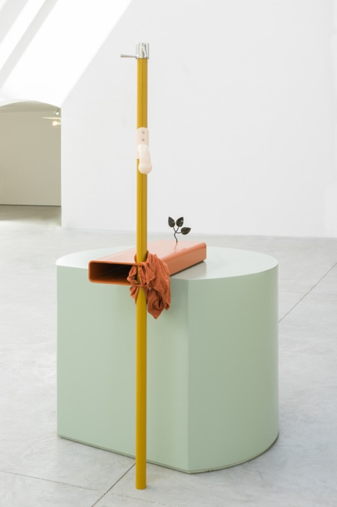

‘Laymen’, Koenraad Dedobbeleer, 2019, Collection Communauté flamande chez M Leuven, In ©,
© Koenraad Dedobbeleer 2024, photo: courtesy Clearing gallery

La sculpture "Laymen" de Koenraad Dedobbeleer a récemment été ajoutée à la collection de la Communauté flamande de M Leuven. Par les matériaux et les formes utilisés, l'œuvre fait référence à la décoration intérieure ou industrielle et entre ainsi en dialogue avec l'intérieur historique du salon de la Maison Vander Kelen dans la nouvelle présentation de la collection.

Vincent Geyskens, I conformisti, 2020

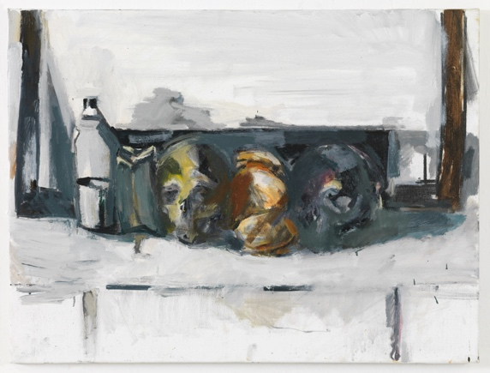

‘I Conformisti’, Vincent Geyskens, 2020, Collection Communauté flamande chez M Leuven, In ©, © Vincent Geyskens 2024, photo: Lieven Herreman

Dans l'œuvre "I conformisti", Vincent Geyskens adopte une approche presque abstraite de la nature morte. De lourdes bandes de peinture rendent les crânes et autres objets représentés difficiles à percevoir, ce qui fait osciller l'œuvre entre figuration et abstraction. Le tableau a fait partie de son exposition à M en 2020 et est ensuite entré dans la Collection M (prêt de la Communauté flamande).

Marthe Wéry, sans titre (Ijsselland), 1993

‘Sans titre (Ijsselland)’, Marthe Wéry, 1993, Collection Cera chez M Leuven, In ©,
photo : Vincent Everarts, courtesy La Patinoire Royale | Galerie Valérie Bach

Ce triptyque en bois, peinture acrylique et vernis a été récemment acquis par Cera. Cette œuvre, au même titre que les autres œuvres de Wéry déjà présentes dans la collection de Cera, est représentative du travail de l'artiste. Dans son travail, Wéry s'est concentrée sur l'étude picturale de la géométrie. Elle a peint une vaste série de toiles géométriques et monochromes, qui intègrent également des éléments de gravure.
L'exploration de l'essence de la matière joue désormais un rôle important dans son travail. Ce triptyque en est un exemple.

Van Dyck, Bouts, Benson en Garofalo

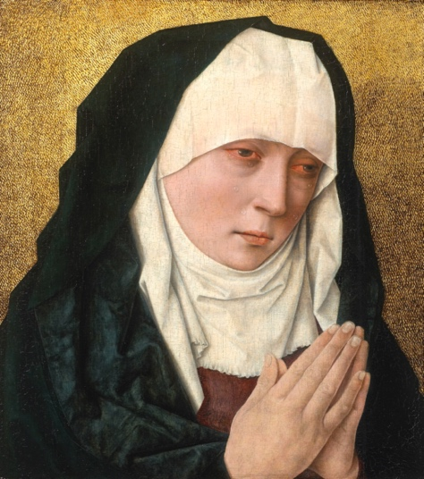
‘Mater Dolorosa’, Albrecht Bouts, après 1490, prêt à long terme collection particulière, domaine publique, photo: © KIK-IRPA, Brussels

Outre le magnifique portrait de Marguerite de Lorraine par Sir Anthony van Dyck, déjà exposé au M, le musée a récemment reçu en prêt plusieurs autres chefs-d'œuvre d'une importante collection privée, dont le magnifique duo de la Mater Dolorosa et du Christ à la couronne d'épines d'Albrecht Bouts. De même, d'extraordinaires panneaux du XVe siècle représentant des scènes de la vie de saint Jérôme, réalisés entre autres par Ambrose Benson et Benvenuto Tisi da Garofalo, viendront bientôt enrichir la présentation de la collection.

Oeuvres

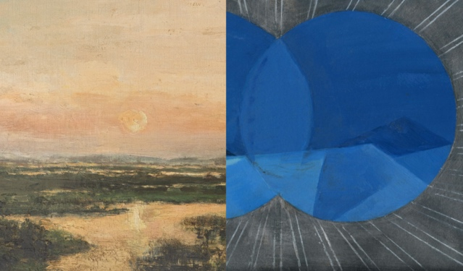 | 'Moerassen van Genk’ (detail), Rodolphe de Lexhy, 1894, Collection M Leuven, CC0, photo : M Leuven | ‘I Sea’ (detail), Tina Gillen, 2018, Collection de la Communauté flamande par M Leuven, photo : © l’artiste
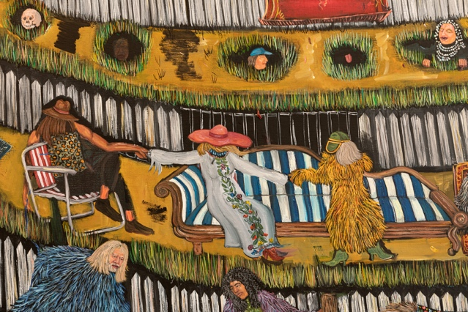 | ‘Hill Theatre’ (detail), Bram Demunter, 2020-21, Collection Communauté flamande chez M Leuven, In©, photo : courtesy Tim Van Laere Gallery
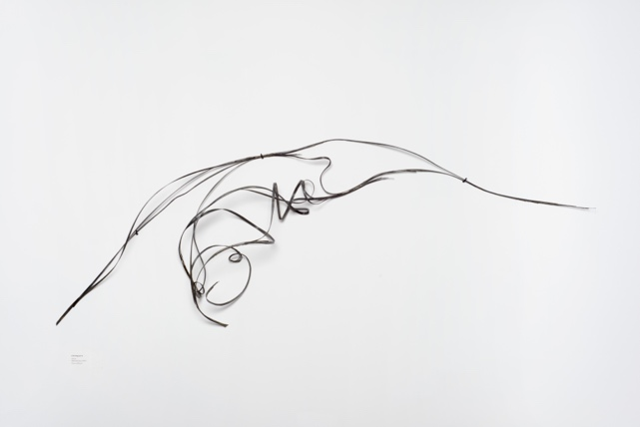 | ‘Olivia’, Lili Dujourie, 2001, Collection Cera chez M Leuven, In©, photo : Chantal Van Rijt
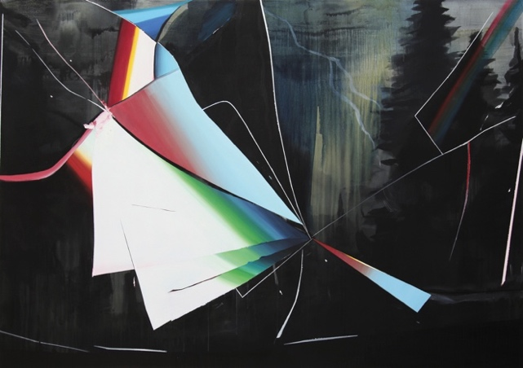 | ‘Rain or Shine’, Tina Gillen, 2013, Collection Communauté flammande chez M Leuven, In©, photo : l’artiste
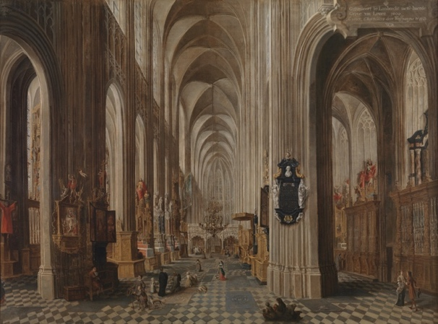 | ‘Intérieur de l’Eglise Saint-Pierre’, Wolfgang de Smet, 1667, Collection M Leuven, CC0, source: artinflanders.be, photo: Dominique Provost
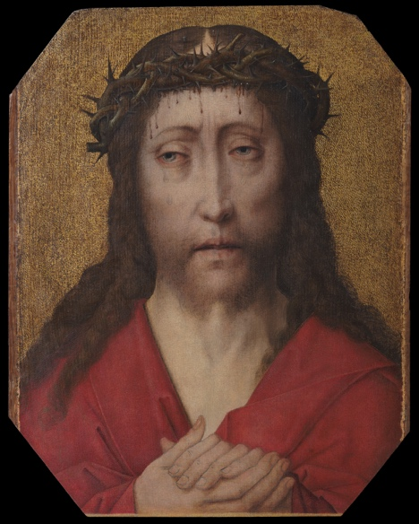 | ‘Christ couronné d’épines’, Atelier Dieric Bouts, ca. 1470, Collection M Leuven, domaine publique, photo: © KIK-IRPA, Brussel (Belgium)
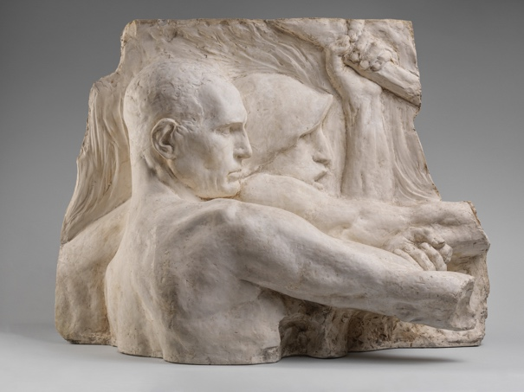 | ‘Modèle pour sculpture de façade 'Industrie'’, Constantin Meunier, 1896, Collection M Leuven, CC0, photo: Cedric Verhelst
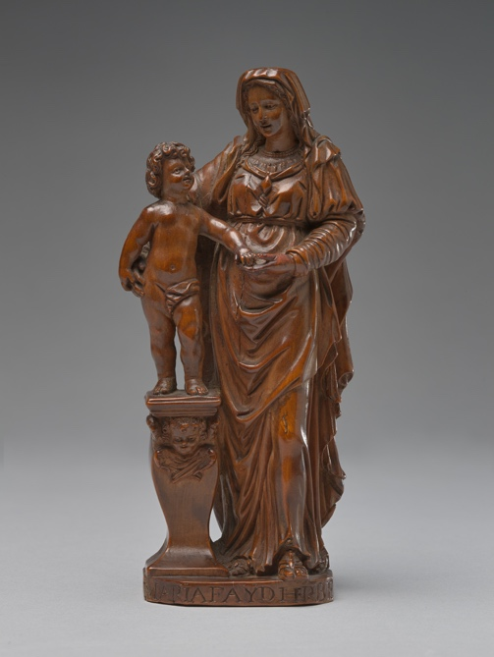 | ‘Vierge à l’Enfant’, Maria Faydherbe, ca. 1600-1625, Collection M Leuven, CC0, source: artinflanders.be, photo: Cedric Verhelst
 | ‘Sans titre (Ijsselland)’, Marthe Wéry, 1993, Collection Cera chez M Leuven, In ©, photo: Vincent Everarts, courtesy La Patinoire Royale | Galerie Valérie Bach
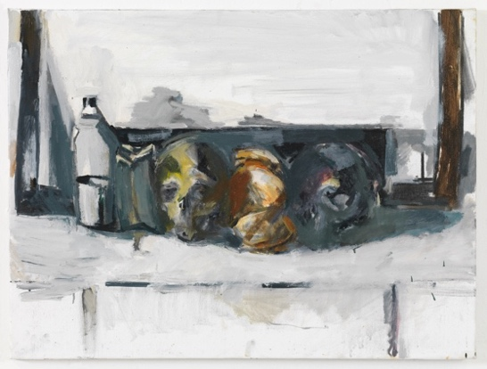 | ‘I Conformisti’, Vincent Geyskens, 2020, Collection Communauté flamande chez M Leuven, In ©, © Vincent Geyskens 2024, photo: Lieven Herreman
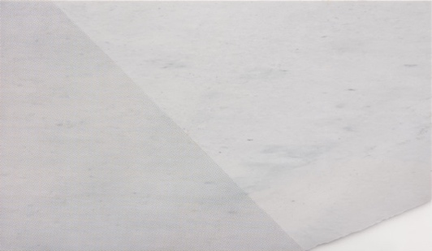 | Sans titre, Pieter Vermeersch, 2023, Collection Communauté flamande chez M Leuven, In ©, © SABAM Belgium 2024, photo: courtesy Greta Meert
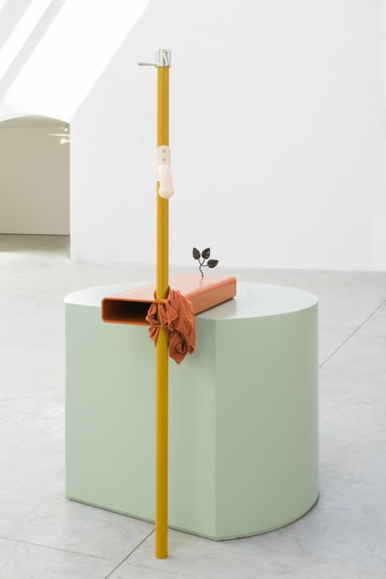 | ‘Laymen’, Koenraad Dedobbeleer, 2019, Collection Communauté flamande chez M Leuven, In ©, © Koenraad Dedobbeleer 2024, photo: courtesy Clearing gallery
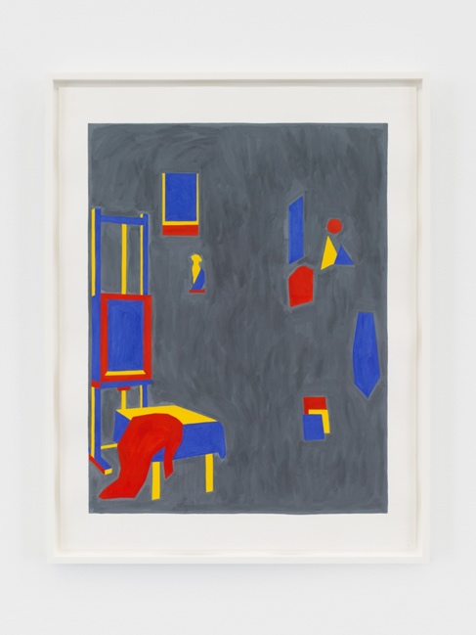 | ‘Van Gobbelschroy, Bernard’, Leen Voet, 2023, Collection M Leuven, In©, © SABAM Belgium 2024, photo: Kristien Daem
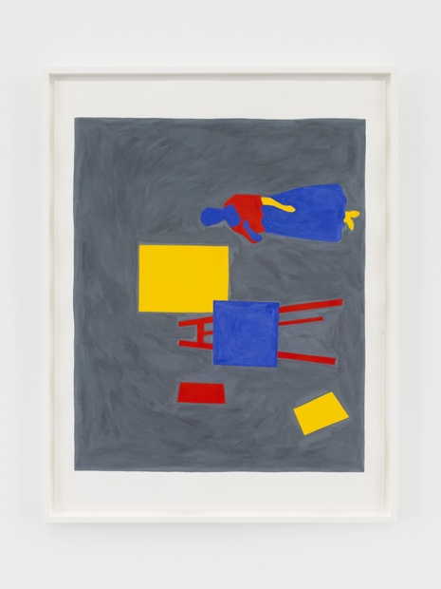 | ‘Haesaert, Paul’, Leen Voet, 2023, Collection M Leuven, In©, © SABAM Belgium 2024, photo: Kristien Daem
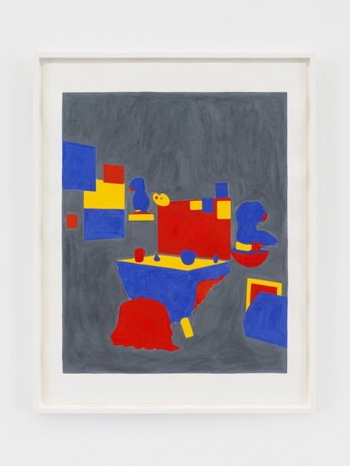 | ‘Dratz, Constant’, Leen Voet, 2023, Collection M Leuven, In©, © SABAM Belgium 2024, photo: Kristien Daem
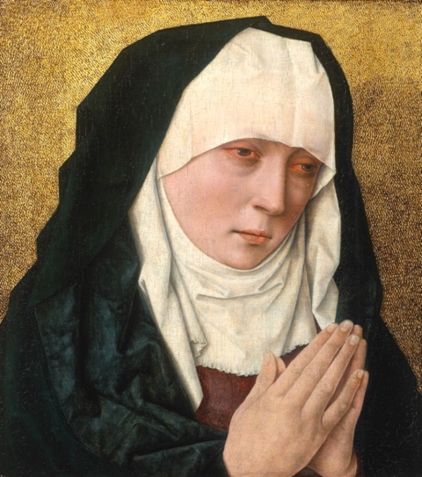 | ‘Mater Dolorosa’, Albrecht Bouts, après 1490, prêt à long terme collection particulière, domaine publique, photo: © KIK-IRPA, Brussels
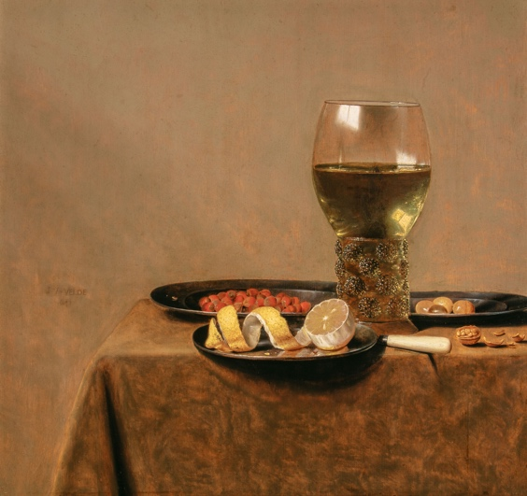 | ‘Nature morte avec römer de vin blanc’, Jan III Van de Velde, 1641, prêt à long terme Collection Van der Velden-Teurlings, domaine publique, © Collectie van der Velden-Teurlings, foto: Pieter de Vries
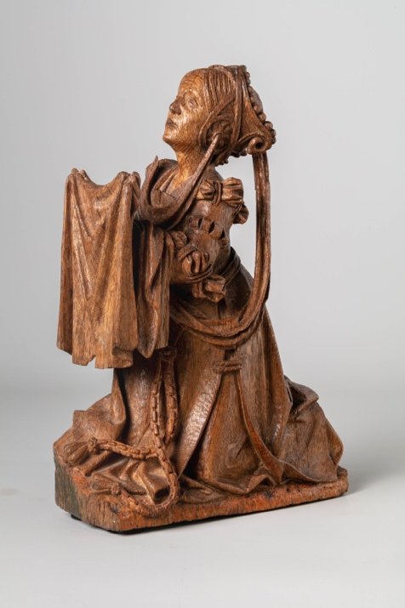 | ‘Sainte Véronique’, Anvers, ca. 1525, prêt à long terme Collection Van der Velden-Teurlings, domaine publique, © Collectie van der Velden-Teurlings, foto: Pieter de Vries

INFORMATIONS PRATIQUES
Adresse

M Leuven
rue Léopold Vanderkelen 28
3000 Leuven

Planifiez votre venue au musée

À vélo
Les cyclistes sont les bienvenus. Vous pouvez laisser votre vélo en toute sécurité dans le parking à vélos sous la Rector de Somerplein, qui n'est qu’à deux minutes à pied du musée.

En transports publics
Le musée se trouve à 10 minutes à pied de la gare de Leuven. Et si vous venez en bus, descendez à l’arrêt Rector de Somerplein; c’est le plus proche.

En voiture
Le nouveau plan de circulation vous amène par plusieurs boucles au centre de Leuven et à ses parkings. Vous préférez éviter le trafic du centre-ville? Dans ce cas, laissez votre véhicule dans un des parkings de la périphérie et prenez gratuitement le bus jusqu’au centre. Vous préférez garer votre véhicule le plus près possible? Alors, allez jusqu’au parking Ladeuze, à deux minutes à pied du musée.

Contacts presse

Nica Broucke, presse & PR
nica.broucke@mleuven.be
0495 28 63 05

Ellen Verhelle, presse & PR
ellen.verhelle@mleuven.be
0479 97 76 36

